МИНОБРНАУКИ РОССИИ  
ФГБОУ ВПО «ИжГТУ имени М.Т. Калашникова»

Кафедра «Программное обеспечение»

Отчет  
по лабораторной работе № 4  
по дисциплине  
«Логическое и функциональное программирование»

|  |  |
| --- | --- |
| Выполнил:  студент гр. Б05-191-1  Принял:  д.т.н., профессор | Мусин Р.И.  Ложкин А.Г. |

Ижевск 2017

Вариант 6

Постановка задачи

Написать программу на языке Пролог, решающую следующую задачу:

В кафе встретились три друга: скульптор Белов, скрипач Чернов и художник Рыжов. «Замечательно, что у одного из нас белые, у другого черные, а у третьего рыжие волосы, но ни у кого цвет волос не соответствует фамилии», заметил черноволосый. «Ты прав», - сказал Белов.

Какой цвет волос у художника?

Исходный код

implement main  
    open core, console  
  
domains  
    герой = белов(); чернов(); рыжов().  
    профессия = скульптор(); скрипач(); художник().  
    волосы = белые(); чёрные(); рыжие().  
  
class predicates  
    профессия : (герой Герой, профессия Профессия) procedure (o, i).  
    имеетВолосы : (герой Герой, волосы Волосы) determ.  
    волосы : (волосы Волосы) multi (o).  
    всеРазличные : (волосы А, волосы Б, волосы В) determ.  
  
clauses  
    профессия(белов(), скульптор()).  
    профессия(чернов(), скрипач()).  
    профессия(рыжов(), художник()).  
  
    имеетВолосы(белов(), Волосы) :- not((Волосы = белые() or Волосы = чёрные())).  
    имеетВолосы(чернов(), Волосы) :- not(Волосы = чёрные()).  
    имеетВолосы(рыжов(), Волосы) :- not(Волосы = рыжие()).  
  
    волосы(белые()).  
    волосы(чёрные()).  
    волосы(рыжие()).  
  
    всеРазличные(А, Б, В) :- not((А = Б or А = В or Б = В)).  
  
    run() :-  
        профессия(Художник, художник()),  
        профессия(Скрипач, скрипач()),  
        профессия(Скульптор, скульптор()),  
  
        волосы(ВолосыХудожника),  
        волосы(ВолосыСкрипача),  
        волосы(ВолосыСкульптора),  
        всеРазличные(ВолосыХудожника, ВолосыСкрипача, ВолосыСкульптора),  
  
        имеетВолосы(Художник, ВолосыХудожника),  
        имеетВолосы(Скрипач, ВолосыСкрипача),  
        имеетВолосы(Скульптор, ВолосыСкульптора),  
  
        write("У художника ", ВолосыХудожника, " волосы"),  
        fail.  
  
    run() :- _ = readLine().  
  
end implement main  
  
goal  
    console::run(main::run).

Результат работы программы

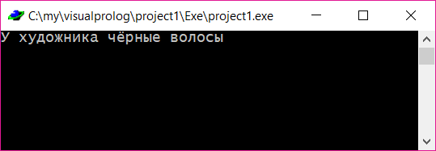

Вывод

В ходе выполнения лабораторной работы были получены навыки работы в среде Visual Prolog с логическим языком Пролог, рассмотрены основные особенности разработки программ на Прологе. Была разработана программа, решающая поставленную задачу.